**Кобизёнок (Камизёнок) Гаврила (Kobizionek Hauryła, Kaziabionek, Kabizionek, Kamisionek Gabriel)**

20 марта 1792 года – крещение дочери Елены (НИАБ 136-13-894, лист 15об, №17/1792-р (ориг)).

19 марта 1796 года – крещение сына Александра (НИАБ 136-13-894, лист 28об, №33/1796-р (ориг)), (РГИА 823-2-18, лист 255,№13/1796-р (коп)).

25 апреля 1798 года – крещение дочери Марьяны (НИАБ 136-13-894, лист 36, №19/1798-р (ориг)), (РГИА 823-2-18, лист 263,№19/1798-р (коп)).

13 марта 1799 г – крестный отец Агафии Параскевии, дочери Варавичей Андрея и Евгении с деревни Пядань (НИАБ 136-13-938, лист 241, №15/1799-р (коп)).

**НИАБ 136-13-894:** Лист 15об. **Метрическая запись №17/1792-р (ориг).**



Дедиловичская Покровская церковь. 20 марта 1792 года. Метрическая запись о крещении.

Kobizionkowna Elena – дочь родителей с деревни Дедиловичи.

Kobizionek Hauryła – отец.

Kobizionkowa Pruzyna – мать.

Huzniak Leon - кум.

Busłowna Krystyna - кума.

Jazgunowicz Antoni – ксёндз.

**НИАБ 136-13-894:** Лист 28об. **Метрическая запись №33/1796-р (ориг).**

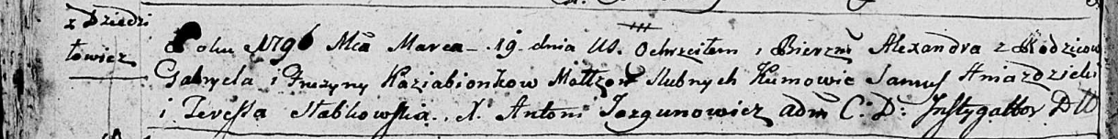

Дедиловичская Покровская церковь. 19 марта 1796 года. Метрическая запись о крещении.

Kaziabionak Alexander – сын родителей с деревни Дедиловичи.

Kaziabionek Gabriel – отец.

Kaziabionkowa Pruzyna – мать.

Hniazdzicki Samuś - кум.

Słabkowska Teresa - кума.

Jazgunowicz Antoni – ксёндз.

**РГИА 823-2-18:** Лист 255. **Метрическая запись №13/1796-р (коп).**

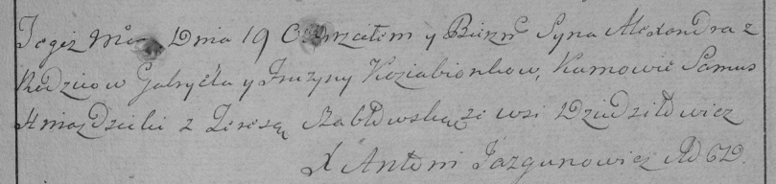

Дедиловичская Покровская церковь. 19 марта 1796 года. Метрическая запись о крещении.

Koziabionek Alexander – сын родителей с деревни Дедиловичи.

Koziabionek Gabryel – отец.

Koziabionkowa Fruzyna – мать.

Hnazdzicki Samuś – кум.

Szabłowska Teresa – кума.

Jazgunowicz Antoni – ксёндз.

**НИАБ 136-13-894:** Лист 36. **Метрическая запись №19/1798-р (ориг).**

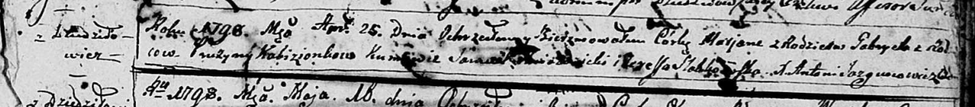

Дедиловичская Покровская церковь. 25 апреля 1798 года. Метрическая запись о крещении.

Kabizionkowna Marjana – дочь родителей с деревни Дедиловичи.

Kabizionek Gabriel – отец.

Kabizionkowa Pruzyna – мать.

Hniazdzicki Samuel - кум.

Słabkowska Teresa - кума.

Jazgunowicz Antoni – ксёндз.

**РГИА 823-2-18:** Лист 263. **Метрическая запись №19/1798-р (коп).**

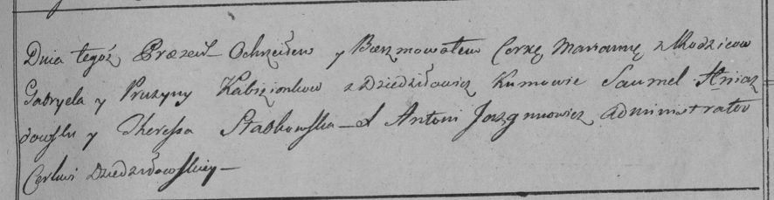

Дедиловичская Покровская церковь. 25 апреля 1798 года. Метрическая запись о крещении.

Kabizionkowna Marjanna – дочь родителей с деревни Дедиловичи.

Kabizionek Gabriel – отец.

Kabizionkowa Pruzyna – мать.

Hniazdowski Samuel – кум.

Słabkowska Theresia – кума.

Jazgunowicz Antoni – ксёндз.

**НИАБ 136-13-938:** Лист 241. **Метрическая запись №15/1799-р (коп).**

(См. тж. НИАБ 136-13-894, лист 38об, №15/1799-р (ориг); РГИА 823-2-18, лист 268об, №15/1799-р (коп))

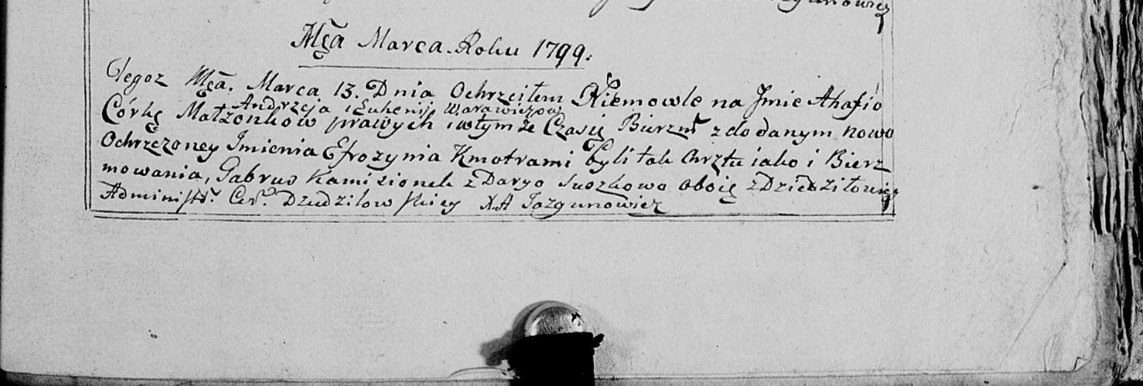

Дедиловичская Покровская церковь. 13 марта 1799 года. Метрическая запись о крещении.

Warawiczowna Ahafia Efrozynia – дочь родителей с деревни [Пядань].

Warawicz Andrzey – отец.

Warawiczowa Euhenija – мать.

Kamisionek Gabruś – кум, с деревни Дедиловичи.

Suszkowa Darya - кума, с деревни Дедиловичи.

Jazgunowicz Antoni – ксёндз.